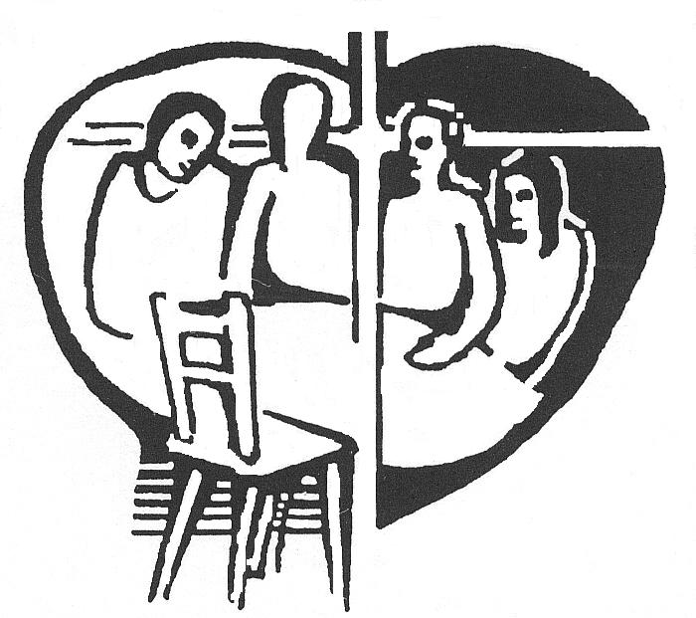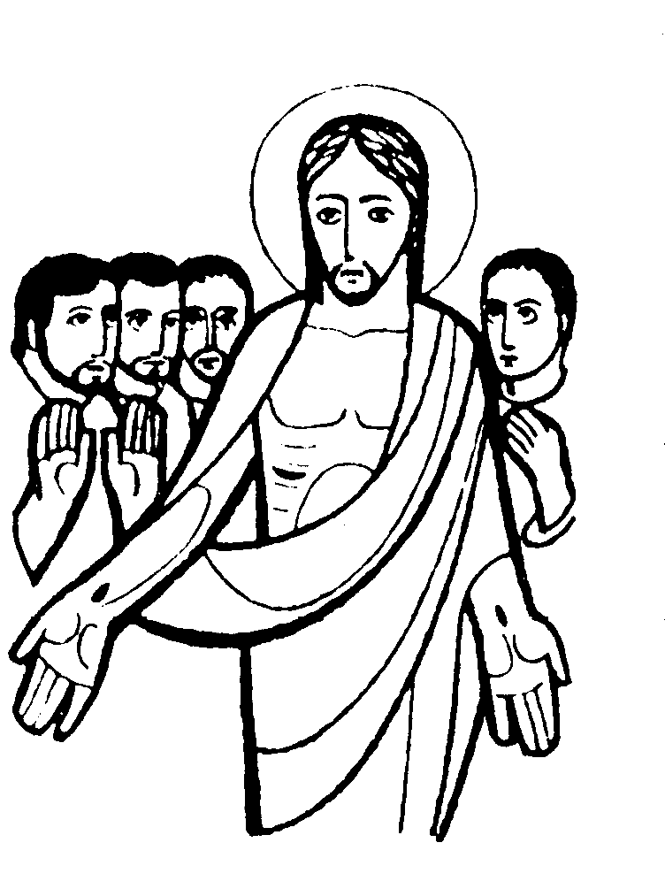AFC sobre la san José

CON CORAZÓN DE PADRE

Patris Corde

OBJETIVO:
- Reflexionar sobre la figura de san José dentro de la obra de la salvación.
- Reavivar nuestro compromiso misionero como cristianos

«No podemos dejar de hablar de lo que hemos visto y oído» (Hch 4,20)

SALUDO Y ORACIÓN
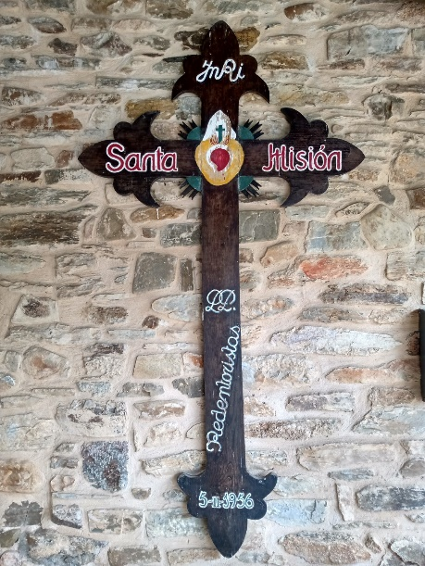
En el nombre del Padre, del Hijo y del Espíritu Santo. Amén.

“NOS ENVÍAS POR EL MUNDO”

1. nos envías por el mundo a anunciar la buena nueva.
mil antorchas encendidas y una nueva primavera.

2. Si la sal se vuelve sosa ¿quién podrá salar al mundo?
Nuestra vida es levadura nuestro amor será fecundo.

3. Siendo siempre tus testigos cumpliremos el destino;
sembraremos de esperanza y alegría los caminos.

LECTURA BÍBLICA: Mt. 1, 18-25
La generación de Jesucristo fue de esta manera: María, su madre, estaba desposada con José y, antes de vivir juntos, resultó que ella esperaba un hijo por obra del Espíritu Santo. José, su esposo, como era justo y no quería difamarla, decidió repudiarla en privado. Pero, apenas había tomado esta resolución, se le apareció en sueños un ángel del Señor que le dijo: «José, hijo de David, no temas acoger a María, tu mujer, porque la criatura que hay en ella viene del Espíritu Santo. Dará a luz un hijo y tú le pondrás por nombre Jesús, porque él salvará a su pueblo de sus pecados». Todo esto sucedió para que se cumpliese lo que había dicho el Señor por medio del profeta: «Mirad: la virgen concebirá y dará a luz un hijo y le pondrán por nombre Enmanuel, que significa “Dios-con-nosotros”». Cuando José se despertó, hizo lo que le había mandado el ángel del Señor y acogió a su mujer. Y sin haberla conocido, ella dio a luz un hijo al que puso por nombre Jesús.
Palabra del Señor.

PRESENTACIÓN DEL TEMA

El Papa ha promulgado un documento que lleva por título Patris corde (Con corazón de padre). El motivo es recordar y celebrar el 150 aniversario de la declaración de san José como Patrono de la Iglesia Universal. Todo el año 2021está dedicado especialmente a él.

El Papa Francisco en esta carta, describe a san José como un padre en la ternura, en la obediencia y en la acogida; un padre lleno de valentía, siempre en la sombra y el silencio. Fue Pío IX con el decreto Quemadmodum Deus, en 1870, quien quiso este título para san José: Patrono de la Iglesia Católica.

En el trasfondo de la Carta apostólica, está la pandemia de Covid-19 que, dice el Papa, nos ha hecho comprender la importancia de aquellos que, desde el silencio, curan, escuchan e infunden esperanza a los enfermos. Estos profesionales de la medicina, son como san José, "el hombre que pasa desapercibido, el hombre de la presencia diaria, discreta y oculta".

Y tenemos presente el Domund 2021. El Papa propone este lema: «No podemos dejar de hablar de lo que hemos visto y oído» (Act 4, 20). El Papa nos convoca también a sentirnos parte activa de esta misión apostólica: «Salgan al cruce de los caminos e inviten a todos los que encuentren» (Mt 22,9). Ésta es una invitación a la misión. Nadie es ajeno a este compromiso misionero.

PREGUNTAS PARA EL DIÁLOGO

- UN HOMBRE JUSTO
El culto a San José nació de la devoción con que la Edad Media rodeó a la Virgen María y al Niño Jesús. Es un santo muy querido por el pueblo llano, pero también muy desconocido. Conviene tener claro quien es, qué representa en la historia de la salvación y por qué es patrón de la universal. Dejemos que José ocupe el lugar que le corresponde, que no es el lugar donde lo ha puesto la fantasía popular y otras conveniencias.
Para el diálogo:
- ¿Qué sabes y quién es para ti san José? ¿Qué representa en la vida de la Iglesia?
Aclaración:
Los evangelios hablan poco sobre el carpintero de Nazaret, pero nada nos permite convertirlo en este personaje de segunda fila. Entra en escena discretamente y desaparece del mismo modo. No habla, no comprende lo que Dios quiere, pero actúa con justicia. Es un hombre bueno y justo.
La misión de San José queda expuesta con claridad en el prefacio de la misa: José es «el hombre justo», esposo de la Virgen María, «el servidor fiel y prudente», custodio de la Sagrada Familia, que «haciendo las veces de padre, cuidará de Jesús». La colecta lo resume: «Dios confió los primeros misterios de la salvación de los hombres a la fiel custodia de San José".
- Siempre lo situamos al lado de María. Trató con respeto a su esposa, sin entrometerse en su vida y sin desentenderse de ella. No quiso denunciarla; decidió apartarse de ella en silencio. Fue esposo de María.
- Fue padre de Jesús, en la sombra. Dio nombre al hijo de María y lo llamó "Jesús", que significa "Dios salva". José no es el centro de la sagrada familia, que es Jesús. Toda su vida gira en torno al «misterio» de Dios.
- “Hizo de su vida un servicio al plan de salvación, el plan de Dios” (Pablo VI). Se responsabilizó de la vida de María y de Jesús. Por eso es tan querido por el pueblo cristiano. Lo demuestra el hecho de que se le dediquen tantas iglesias, institutos religiosos, grupos eclesiales...
- De igual modo que María es la Madre de la Iglesia, así también José, custodio de Jesús, es el protector y Patrono de la Iglesia universal.

- LOS DOLORES DE SAN JOSÉ
Enumeramos los momentos más dolorosos de la vida de José, para dialogar sobre ellos: cuando decidió abandonar a María al enterarse de su embarazo; cuando tuvo que ir a Belén y ninguna posada se abrió; el dolor que sintió al ver nacer a Jesús en la pobreza; cuando oyó la profecía de Simeón: “una espada de dolor atravesará tu alma”; cuando tuvo que huir a Egipto con Jesús y María; al perder al Jesús y buscarlo durante tres días.

Para el diálogo:
- ¿Podéis dialogar sobre los momentos más dolorosos de la vida de José? ¿Qué momentos de dolor está padeciendo la sociedad actualmente?
Aclaración:
La lista de los dolores de san José es larga, y quizás se queda corta. Fue un momento doloroso, y se le rompió el corazón, cuando pensó separarse de María, puesto que la amaba. Aceptar, la extrema pobreza en la que nació Jesús. Ponerse en camino hacia Egipto... Todo lo soportó en silencio, Aceptó la voluntad de Dios sin protestar. José es un hombre a quien el dolor hizo más fuerte aún.
Son muchos sufrimientos que asolan a la humanidad: conflicto con Marruecos; acontecimientos recientes en Afganistán; millones de desempleados y de familias sumidas en la pobreza; jóvenes sin trabajo, ni futuro; el hambre en el mundo… Hoy acudimos a la poderosa intercesión de san José, a quien Pío XII, instituyó como patrón de los trabajadores, pidiendo por todos ellos. También para que mejore la situación, tanto sanitaria como económica, y para que los gobernantes encuentren el camino para salir de esta crisis. Y también recordamos y pedimos por todos los sanitarios y capellanes de hospitales…que han seguido trabajando, algunos arriesgando la vida.

- LOS GOZOS DE SAN JOSÉ
Pero, también José experimentó el gozo de sentirse amado por Dios: cuando el ángel le comunicó que el niño era Hijo de Dios y el Mesías esperado; cuando contempló el nacimiento del Hijo de Dios; cuando le puso nombre a Jesús, “Dios salva”; cuando intuyó que los sufrimientos de Jesús salvarían al mundo. Y el gran gozo de poder estar siempre en compañía de María y de Jesús y ser su protector. Y el gozo de encontrar a Jesús en el templo.
Para el diálogo:
- ¿Qué momento de gozo te gusta más? ¿Cuál es momento más agradable y gozoso de tu vida, en el que hayas sentido la presencia de dios?

Aclaración:
Tal vez el mayor gozo de san José tenga que ver con la vida callada de Nazaret al lado de Jesús y de María. Recibir a Jesús en sus brazos, en Belén debió ser maravilloso, pero tenerlo constantemente cerca, enseñarlo el oficio de carpintero, enseñarla a la escritura y a rezar los salmos, debió ser más maravilloso todavía.
Allí, se sentiría querido y respectado por Jesús y por María. Allí, descubriría el sentido de su vida, lo que Dios le pedía, al lado de los que amaba y se sentiría, feliz, muy feliz

- LA CASA DEL SILENCIO
La figura de san José siempre está rodeada de un halo de silencio. Los evangelistas hablan de Jesús y de los apóstoles, pero muy poco de María y casi nada de José. En José, se dan cita la escucha, el silencio, la fe y la obediencia. Hablemos de esto. La casa de Nazaret, es la casa del silencio y de la escucha.

Para el diálogo:
- ¿Dios habla en el silencio? Dialoga sobre el valor del silencio en la vida de san José, de María, de los monasterios de clausura y en tu propia vida
Aclaración:
Nuestra sociedad está cargada de ruidos. El ruido nos aturde y no nos deja escuchar la voz de Dios. Tampoco escuchamos la voz de las personas que amamos y viven con nosotros: de los hijos, de los mayores o de los vecinos que pasan a nuestro lado, saludando o pidiendo ayuda. Estamos tan absortos con nuestros trabajos y tan aislados que no nos enteramos de que la vida pasa sin darnos cuenta. Necesitamos un poco de silencio.
La vida de Jesús se resume así: treinta años primeros de silencio, tres años para hablar de Dios, del amor al prójimo, y tres días de silencio en la tumba, antes de resucitar y pasar a disfrutar de la gloria del Padre.
La vida de María también está marcada por el silencio. María siempre está a la sombra de Jesús. Solamente hay dos momentos en que María es la protagonista: el momento del anuncio del ángel y en la visita a su prima Isabel. Por eso María es Nuestra Señora del Silencio.
El silencio es mayor en la vida de José. A José se le habla en sueños. Y gracias a que estaba en silencio y a la escucha, pudo entender y hacer la voluntad de Dios.
José es el hombre del silencio, de la escucha, de la obediencia, del desconcierto, de la soledad y del dolor interior. Es padre de las preguntas sin respuesta.
Es padre valiente y arriesgado. Afrontó los acontecimientos con valentía: recibió a María, se puso en camino hacia Belén, hacia Egipto…, siempre de noche.

- LA IDENTIDAD DE LA IGLESIA
La identidad de la Iglesia es y ha sido siempre la misión. Pero para que la Iglesia pueda ejercer su misión evangelizadora, se necesitan misioneros, que dejando tu tierra, a su familia y otras seguridades, ejerzan este ministerio en nombre de la comunidad. Pero también tu pueblo, tu parroquia y tu familia necesitan de nuestra labor misionera.

Para el diálogo:
- ¿Qué es para ti un misionero?
- ¿Cómo y dónde puede ser misionero, cada cristiano?
Aclaración:
Los misioneros son hombres y mujeres elegidos y enviados en nombre de la comunidad, de la Iglesia, para anunciar a Jesucristo como salvador del mundo. Los misioneros dan a conocer a todos el mensaje de Jesús, especialmente en aquellos lugares del mundo donde el Evangelio está en sus comienzos y no conocen a Jesús.
Pero los lugares de misión también están cerca de nosotros y somos los cristianos los que hemos de ser misioneros, en la familia y en el lugar donde vivimos. La manera más auténtica y creíble de misionar es la que se hace con la palabra, acompañada del ejemplo. La Iglesia necesita testigos vivos del evangelio, que lo anuncien con su buen ejemplo, en el lugar donde viven.

COMPROMISO PERSONAL
Que cada asamblea, decida un compromiso, en relación a las misiones (oración, colecta…)

ORACIÓN DEL GRUPO
Cada miembro del grupo hace una petición. teniendo en cuenta todo lo que hemos reflexionado sobre san José y sin olvidarse de los misioneros. Primero hacemos todos, las invocaciones que vienen a continuación
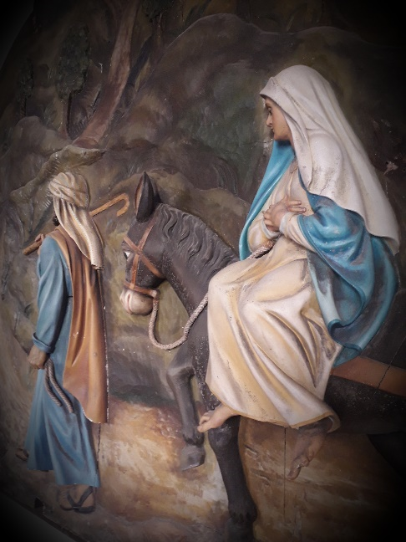
Acudamos a San José, diciéndole: Ruega por nosotros:
- San José, Esposo de María,
- Padre amoroso de Jesús
- Jefe de la Sagrada Familia,
- San José, hombre de fe
- Fuerte ante las dificultades
- Obediente al plan de Dios
- José, pobre y paciente
- José, fiel a la voz de Dios
- Modelo de los trabajadores
- Amparo de las familias,
- Persona humilde, sin protagonismos.
- Hombre de presencia diaria y discreta.

Oración: Señor, te pedimos que, así como San José mereció llevar en sus brazos con cariño, al salvador del mundo, nacido de la Virgen María, hagas que nosotros te sirvamos con corazón limpio y buenas obras y logremos alcanzar el premio eterno.
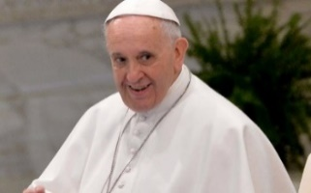
MENSAJE DEL PAPA PARA EL DOMUND 2021
Se concluye con el texto siguiente y con un Padrenuestro por los MISIONEROS.

«No podemos dejar de hablar de lo que hemos visto y oído».

Queridos hermanos y hermanas:
Cuando experimentamos la fuerza del amor de Dios, en nuestra vida, no podemos dejar de anunciar y compartir lo que hemos visto y oído. Cristo nos convoca a sentirnos parte activa de esta misión: «Salgan al cruce de los caminos e inviten a todos los que encuentren» (Mt 22,9).

La historia de la evangelización comienza con una búsqueda apasionada del Señor, que llama. Los apóstoles recuerdan el día y la hora en que fueron encontrados: «Era alrededor de las cuatro de la tarde» (Jn 1,39). La amistad con el Señor, deja una huella imborrable y una alegría que no se puede contener. Esta experiencia es el fuego ardiente que nos impulsa a la misión.

Sin embargo, los tiempos no eran fáciles; los primeros cristianos comenzaron su vida de fe en un ambiente hostil. Pero eso, los impulsó a transformar todas las dificultades en una oportunidad para la misión.

Tampoco es fácil el momento actual. La situación de la pandemia evidenció el dolor, la soledad, la pobreza y las injusticias que ya tantos padecían. Los más frágiles y vulnerables experimentaron aún más su vulnerabilidad y fragilidad. Hemos experimentado el desánimo, el desencanto, el cansancio y la amargura. Ante la tentación de justificar la indiferencia en nombre del sano distanciamiento, urge la misión de la compasión. Urgen misioneros de esperanza.

Los cristianos, estamos implicados en la transformación del mundo. El lema de este año, «No podemos dejar de hablar de lo que hemos visto y oído», es una invitación a dar a conocer aquello que tenemos en el corazón. La misión es y ha sido la identidad de la Iglesia: «Ella existe para evangelizar» (EN, 14).

En la Jornada de las Misiones, recordamos a quienes fueron capaces de ponerse en camino, dejar su tierra y sus hogares para que el Evangelio pueda alcanzar esos rincones donde tantas vidas se encuentran sedientas de bendición.

Jesús necesita corazones, capaces de vivir su vocación como una verdadera historia de amor, que les haga salir a las periferias del mundo y convertirse en mensajeros de compasión. Hay periferias que están cerca de nosotros, en el centro de una ciudad, o en la propia familia.

Que su amor de compasión despierte también nuestro corazón y nos vuelva a todos discípulos misioneros.

Que María, la primera misionera, haga crecer en todos los bautizados el deseo de ser sal y luz en nuestras tierras (cf. Mt 5,13-14).

Roma, San Juan de Letrán, 6 de enero de 2021
FRANCISCO

10.893 Misioneros españoles en el mundo
54% MISIONERAS
46% MISIONEROS
Los misioneros se encuentran repartidos en 135 países en los 5 continentes

